«День Знаний» | Здравствуй, тетушка Сорока!  Ты куда летишь?  - Далека!  С новостями на хвосте  Нужно мне успеть везде! | 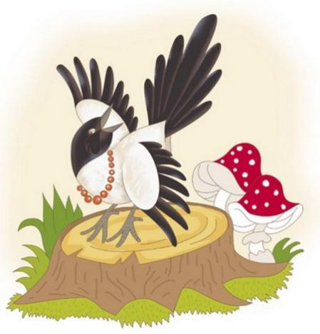
«Детский сад наш так хорош»  Стихотворения А.Барто  «Флажок» | Горит на солнышке  флажок,  Как будто я  Огонь зажег. | 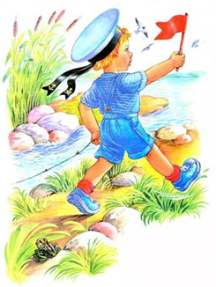
«Мы дружные ребята»  Стихотворения. С Маршака  «Усатый полосатый» | Вот тебе под спинку  Мягкую перинку.  Сверху на перинку  Чистую простынку.  Вот тебе под ушки  Мягкую подушки.  Одеяльце на пуху  И платочек наверху. | 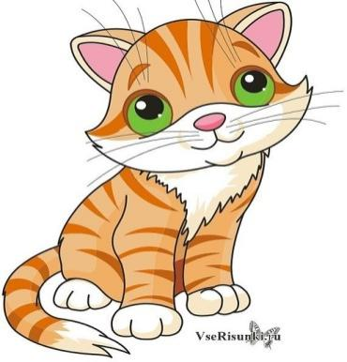
«Зеленый огонек»  Стихотворения. Т Коваль.  «Машина» | Хороша моя машина,  Может ездить без бензина.  Только ключик повернется -  И машина заведется | 
«Наши добрые дела»  Не ешьте сладкого! | Громко стонет бегемотик:  «Ой - ой-ой! Болит животик!  Зря я не послушал маму -  Съел конфет два килограмма!» | 
«Наши добрые дела» | Наша Таня громка плачет  Уронила в речку мячик  Тише Танечка не плач не утонет  В речке мяч.  Мы поедим за водой  И достанем мячик твой. | 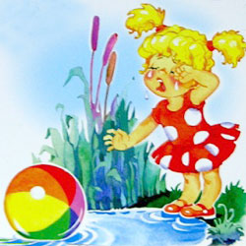
Во саду ли, в огороде.  Стихотворения. Н. Довженко | У морковки красный носик,  Сочный, вкусный, сладкий плод.  А зелёный пышный хвостик  Украшает огород. | 
«Во саду ли, в огороде.»  Потешки про фрукты | Грушка-грушка - высоко!  К ней добраться нелегко;  Вся поспела - погляди!  Грушка-грушка - упади. | 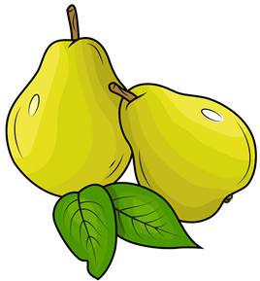
Лес, словно терем расписной!  Стихотворения. А. Усачев. Мишка косолапый | Мишка косолапый по лесу  Идет шишки собирает песенку поет вдруг упала шишка пряма мишке в лоб  Мишка рассердился и ногою  Топ больше я не буду шишки собирать сяду на машину и поеду в детский сад. | 
«С чего начинается Родина?»  «Петушок» | — Петушок, петушок,  Золотой гребешок,  Масляна головушка,  Шелкова бородушка,  Что ты рано встаешь,  Голосисто поешь,  Деткам спать не даешь? | 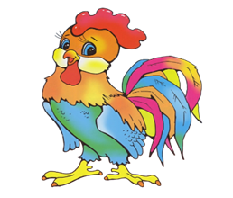
«С чего начинается Родина?» | Идет Коза рогатая,  Идет коза богатая  Ножками топ! Топ!  Глазками: хлоп! Хлоп!  Кто каши не ест,  Кто молока не пьет,  Того забодает, забодает | 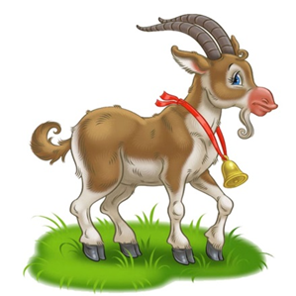
«Город Мастеров» | Ах, матрешечка-матрешка.  Хороша, не рассказать!  Очень любят с тобой детки  В нашем садике играть.  Щечки яркие, платочек,  По подолу цветики.  Весело кружатся в танце  Яркие букетики! | 
«Город Мастеров»  Стихотворения. В.Берестов | А у нас есть ложка  Волшебная немножко.  На тарелочке – еда.  Не оставит и следа!  Кликнем ложку нашу –  Подберет всю кашу | 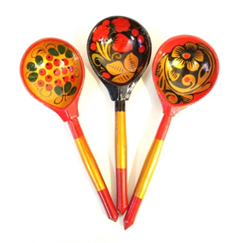
«Зимние превращения»  Стихотворения. И. Е. Зих Пивоварова. «Заяц» | Прыгнул зайчик на лужок.  На лужке лежит снежок.  Был зайчишка сереньким, -  Стал теперь он беленьким.  Прятаться легко в лесу,  Не боится он лису.  Шубка белая его  Спрячет зайца самого. | 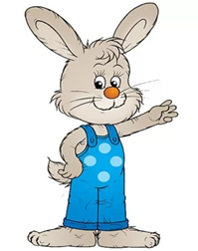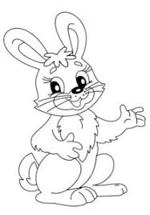
«Зимние превращения»  В Орлов. Почему Медведь спит зимой? | Мишка, Мишка!  Что с тобой?  Почему ты спишь зимой?  - Потому, что снег и лед -  Не малина и не мед! | 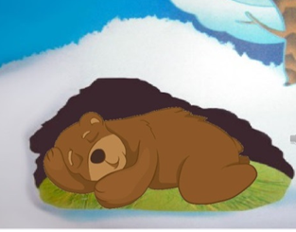
«Дед мороз шагает по планете» | Дед Мороз на новый год  Всем подарки раздает  Мишеньке –медок  Заиньке –морковку  Лошадке подковку  Белочке –корзинку  Машеньке –Малинку  Все подарки хороши,  Веселитесь от души! | 
«Елочка -зеленая иголочка» | Елочка, ты елка,  Елка просто диво,  Посмотрите сами,  Как она красива! | 
«Здоровье и безопасность»  «Больная кукла» | Тихо. Тихо. Тишина.  Кукла бедная больна.  Кукла бедная больна,  Просит музыку она.  Спойте сто ей нравится,  И она поправится. | 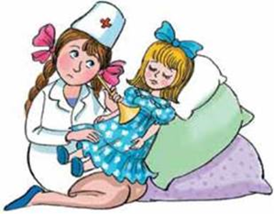
«Вокруг света»  Путешествия в жаркие страны. | Мы по Африке гуляем и животных там встречаем,  у слона большие уши.  Лев гуляет там на суше,  скачет зебра по лугам,  тут и там, тут и там.  С длиной шеей Жираф по Африке идёт, всем привет передаёт, ну а толстый бегемот широко открыл свой рот, а зубастый крокодил  в сказке солнце проглотил, ам. | 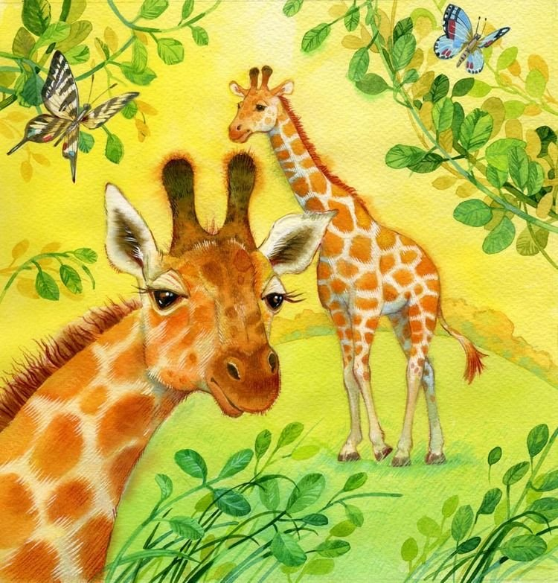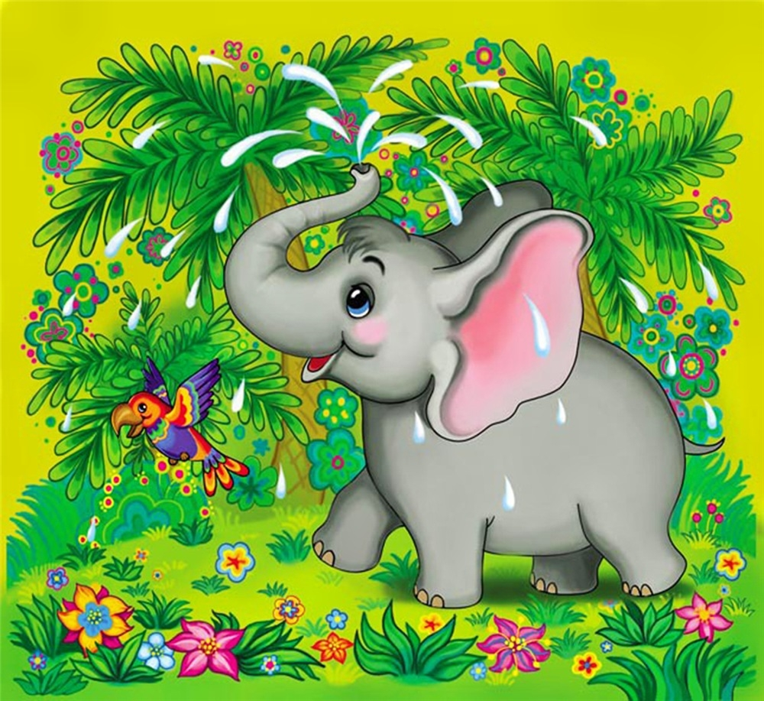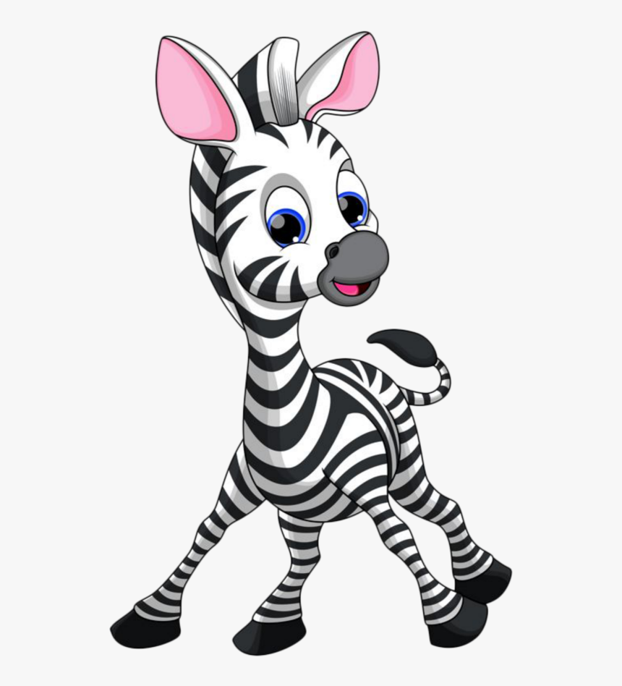
«Вокруг света»  Лошадка | Я люблю свою лошадку,  Причешу ей шёрстку гладко  Гребешком приглажу хвостик  И верхом поеду в гости. | 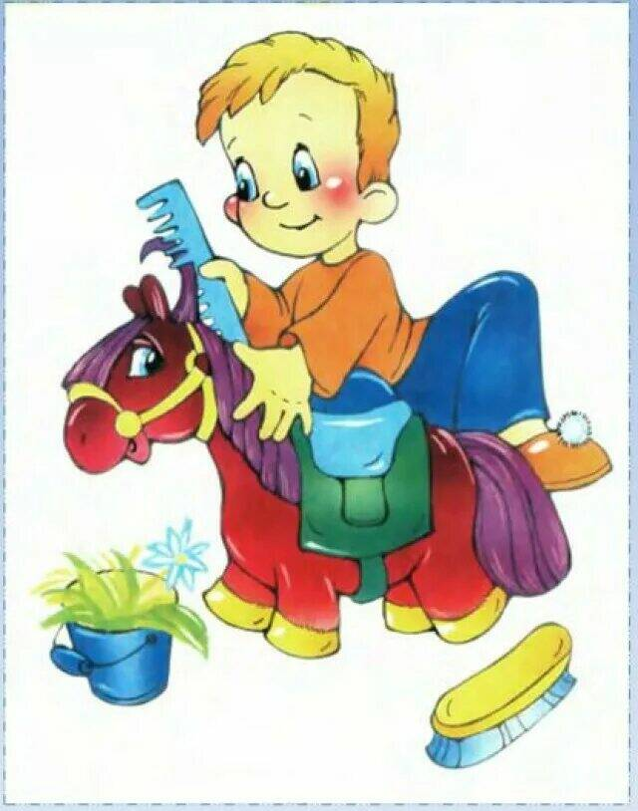
«Северная азбука»  «Белые Медведи» | Белый, белый, белый Мишка  На севере живет.  Рыбку вкусную жует.  А на белой, белой, белой.  льдинке моржи с тюленями сидят  лишь только пузики торчат. | 
«Северная азбука»  «У оленя дом большой» | . У оленя дом большой,  Он глядит в своё окошко.  Зайка по полю бежит,  В дверь ему стучится!  тук тук дверь открой,  там в лесу охотник злой,  зайка зайка забегай лапу мне давай. | 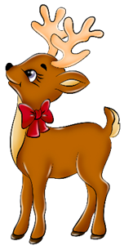
«Едем, плывем, летим.»  Стихотворения. А Барто.  Грузовик | Нет напрасно мы решили  покатать кота в машине  кот кататься не привык, опрокинул грузовик. | 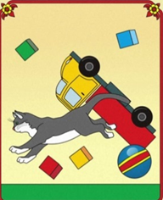
«Едем, плывем, летим.»  Стихотворения. А Барто.  Самолет | Самолет построим сами, понесемся над небесами,  понесемся над небесами,  А потом вернемся к маме. | 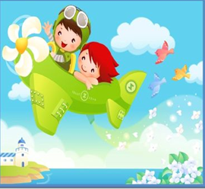
«Защитники Отечества.»  (Есть такая профессия - родину защищать)  Стихотворения. Кирилла Авдеенко.  23-февраля -зимний день, чудесный. | 23-февраля -зимний день, чудесный,  23- февраля - танцы будут, песни!  23- Спляшем, погуляем,  23- февраля - папу поздравляем!  23- февраля - праздник начинайся,  23- февраля -папа, улыбайся | 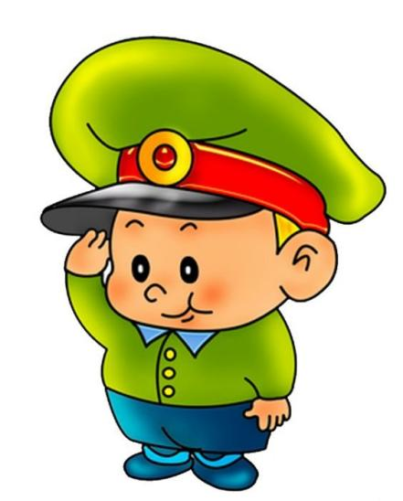
«Весенняя капель.»  «Мама» | Много мам на белом свете ,  Всей душой их любят дети  Толька мама есть одна  Всех дороже мне она  Кто она отвечу я:  Это мамочка мая! | 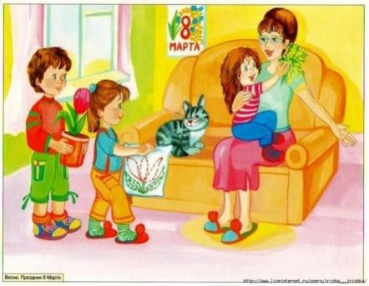
«Весенняя капель.» | Кап - кап!  С крыши падают снежинки.  Кап! - кап!  Солнышка по крыше скачет  Кап-кап!  А зима сидит и плачет.  Кап -кап! | 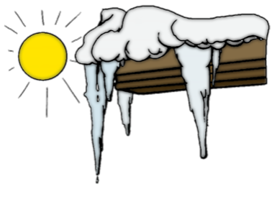
«Пернатые, мохнатые, колючие.»  А. Соколик | На спине ежа колючки.  Берегите, детки, ручки!  Очень-очень колка  Ёжика иголка! | 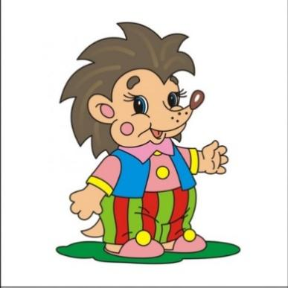
«Пернатые, мохнатые, колючие.»  А. Вайнер | Вниз с рябиновых ветвей. Слетел к луже воробей.  Огляделся – плюх! – и в воду,  Стал плескаться в непогоду.  Любит воробей купаться,  Заодно и закаляться. | 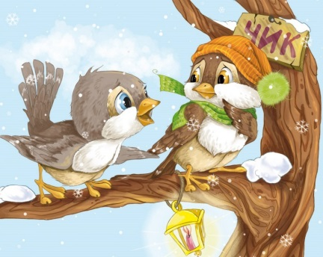
«В гостях у сказки»  Колобок | На тарелочке лежал,  Постыл и убежал.  Встретил он зверей в лесу,  На беду свою - лису.  Ей попался на зубок  Круглый, вкусный. | 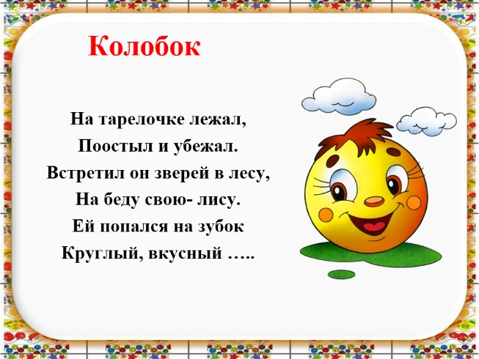
«В гостях у сказки» | Репку мы сажали,  Репку поливали.  Вырастала репка  Хороша и крепка!  Вытянуть не можем!  Кто же нам поможет! | 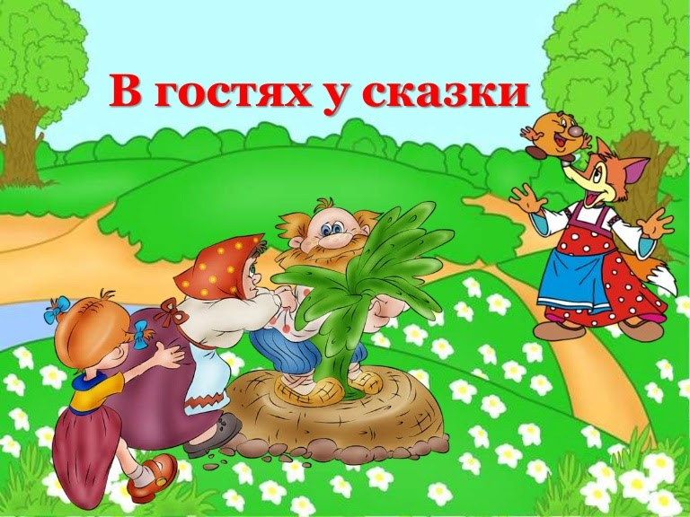
«Большое космическое путешествия»  (Веселая астрономия) | Солнышко лучик к нам протянуло,  Солнышко щечку нам приласкало,  Доброго утро нам пожелало.  Дружно за руки возьмёмся  И друг другу улыбнёмся  Побежит тепло по кругу  Будем вместе очень дружно  Фантазировать, играть  Мы хотим все знать. | 
«Путешествия в мир знаний.»  Н. Капустюк | Вот жираф так жираф!  Вырос он, всех Выше став.  А жирафа-маменька:  «Мой жиравик маленький!» | 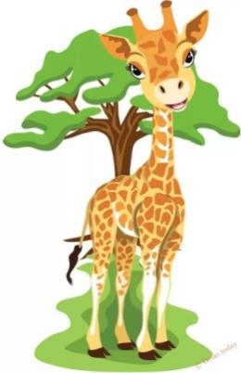
«Земля наш - общий дом»  Б. Корсунской «Кукла Наташа» | Куклу любят все ребятки.  Галя с ней играет в прятки.  Таня кормит куклу кашкой.  Молоком поит из чашки.  Соня ванну принесла,  Куклу вымыла сама.  Будет чистая Наташа.  Спать ее уложит Саша.  Кукла будет засыпать.  Дети будут напевать:  «Баю-баю, баю-бай...  Глазки, Наташа, закрывай». | 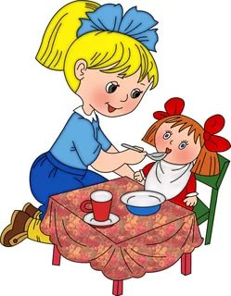
«Великая победа»  Стихотворения А.Барто  «Зайка» | Зайку бросила хозяйка -  Под дождем остался зайка.  Весь да ниточки промок.  Весь до ниточки промок. | 
«Великая победа» | Пусть гремят салюты,  И парад идёт!  День Победы славный  Праздник настаёт! | 
«Моя 7-Я» | Этот пальчик дедушка,  Этот пальчик бабушка,  Этот пальчик папочка,  Этот пальчик мамочка,  Этот пальчик Я  Вот и вся моя семья. | 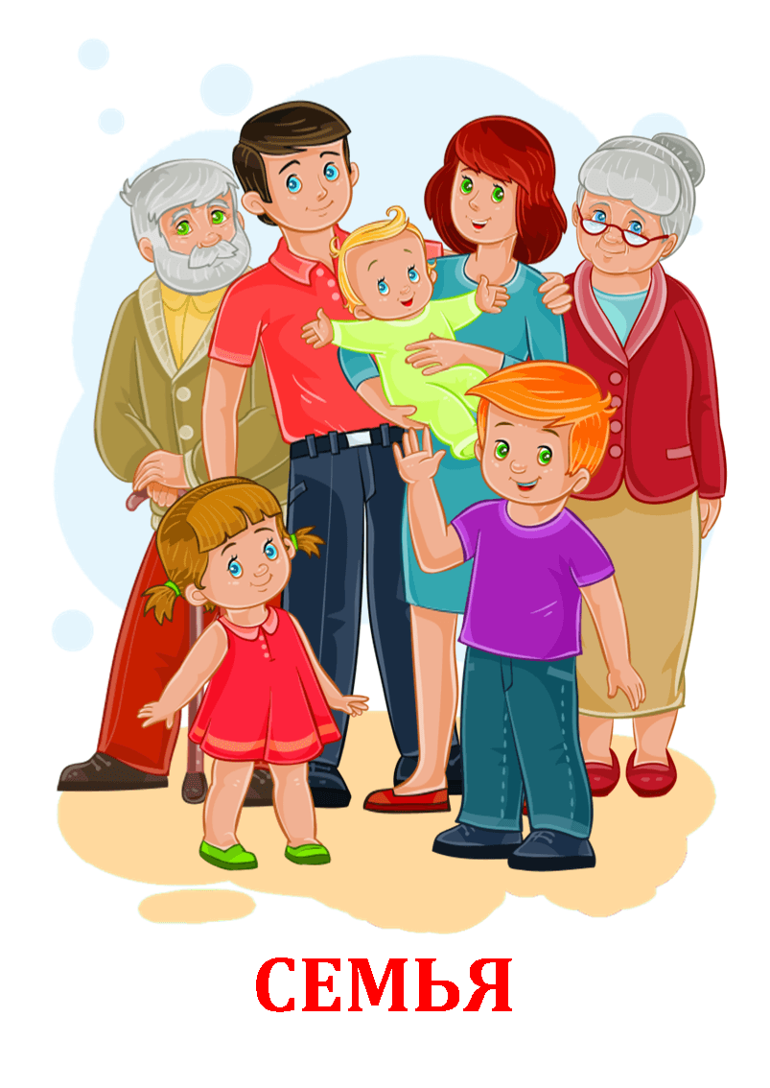
«Этот рукотворный мир» | Папочка-папуля!  Как тебя люблю я!  Как я рад, когда вдвоем  Мы с тобой гулять идем!  Или что-то мастерим,  Или просто говорим.  И как жаль тебя опять  На работу отпускать | 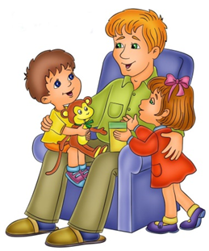
«Этот рукотворный мир»  Что ты шьёшь, лисичка? | -Что ты шьёшь, лисичка?  -Дочке рукавички,  Чтобы в день морозный  Лапки не замёрзли | 